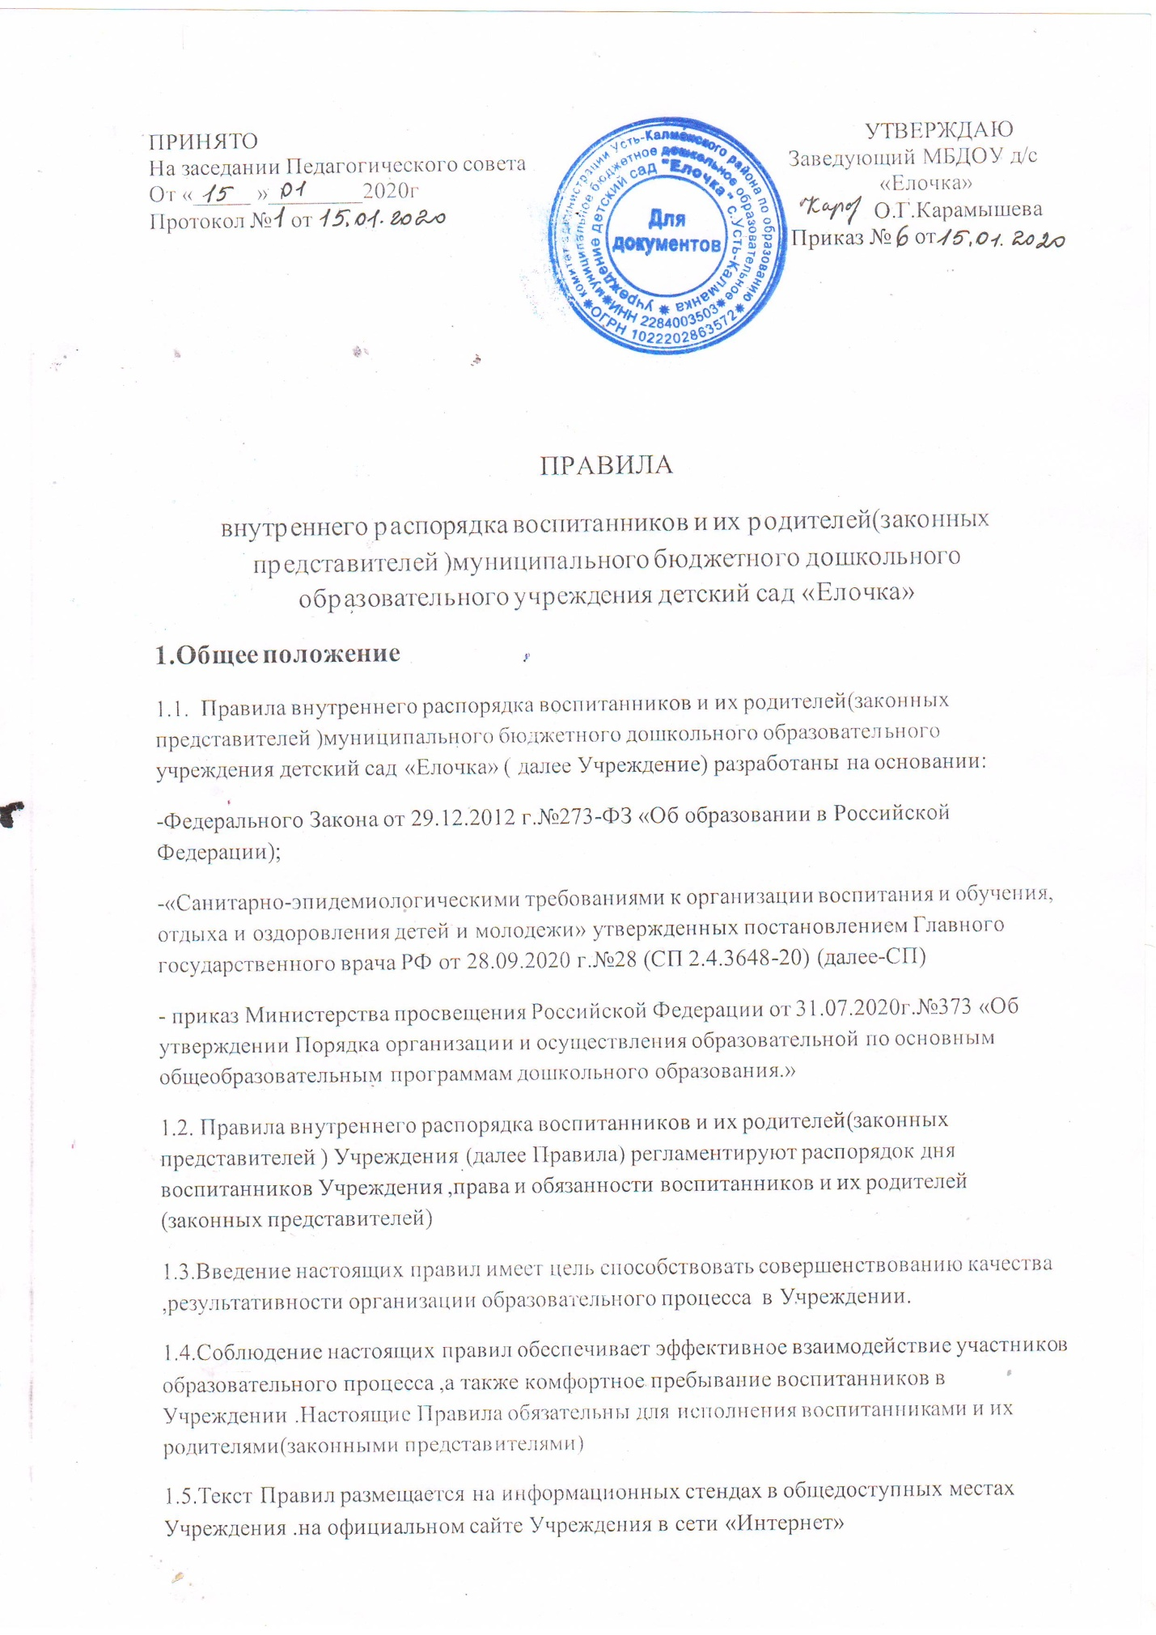

1.6.При приеме воспитанника в Учреждение родители (законные представители)

воспитанников должны быть ознакомлены с настоящими Правилами.

1.7.Настоящие Правила могут изменяться и дополняться .Право вносит изменения по усовершенствованию и изменению Правил имеется у администрации Учреждения ,Общего родительского собрания Учреждения ,Педагогического совета Учреждения.

1.8.Настощие Правила принимаются педагогическим советом Учреждения на неопределенный срок и действуют до их отмены или до принятия новых ,согласовываются на Общем родительском собрании Учреждения.

**2.Режим работы Учреждения**

2.1. Учреждение функционируют в режиме 5-дневной рабочей недели.

Рабочие дни: понедельник, вторник, среда, четверг, пятница. Выходные дни: суббота, воскресенье, праздничные дни.

2.2. Длительность пребывания воспитанников на условиях полного дня (10,5-ч. пребывание) с 07.30 до 18.00;

2.3. Непосредственно образовательная деятельность (далее – НОД) проводится в соответствии с СП, возрастом воспитанников, расписанием, которое утверждается приказом заведующего Учреждения. Учебный период в Учреждении осуществляется с 15 сентября по 15 мая, летний оздоровительный период с 01 июня по 31 августа. Если даты приходятся на выходные дни, то они переносятся на следующие за ними рабочие дни.

2.4. Время пребывания воспитанников в Учреждении с 7.30 до 18.00 включает в себя НОД и образовательную деятельность в режимных моментах (присмотр и уход) в соответствии с режимом дня для каждой возрастной группы.

2.5. Присмотр и уход за воспитанниками – комплекс мер по организации питания и хозяйственно-бытового обслуживания воспитанников, обеспечению соблюдения ими личной гигиены и режима дня (утренний прием, утренняя гимнастика, прием пищи, прогулки, развлечения и пр.) без учета периода НОД.

2.6. НОД начинается с 9.00.

2.7. Продолжительность НОД :

-для детей 2-3 лет (2-я группа раннего возраста) – 10 минут;

-для детей 3-4 лет (младшая группа) – 15 минут;

- для детей 4-5 лет (средняя группа) – 20 минут;

-для детей 5-6 лет (старшая группа) – 25 минут;

-для детей 6-7 лет (подготовительная к школе группа) - 30 минут.

Допускается осуществление образовательной деятельности во вторую половину дня для детей старшего дошкольного возраста не более 25-30 минут в день.

2.8. Виды НОД для каждой возрастной группы определяются образовательной программой дошкольного образования Учреждения (далее – образовательная программа).

2.9. Максимально допустимый объем образовательной нагрузки в первой половине дня во 2-й группе раннего возраста 20 минут, в младшей и средней группах 30 и 40 минут соответственно, а в старшей и подготовительной группах – 45 минут и 1,5 часа соответственно.

2.10.В середине времени НОД статического характера проводятся физкультурные минутки. Перерывы между периодами НОД составляют 10 минут.

2.11. Ежедневная продолжительность прогулки воспитанников в теплый период года составляет не менее 3-4 часов. Она включает утренний прием воспитанников на улице, а также НОД по физическому развитию, проводимую на открытом воздухе. В холодный период года время прогулки сокращается. При температуре воздуха ниже минус 15°С и скорости ветра более 7м/с прогулка не проводится для воспитанников группы раннеговозраста, младшей и средней группы. Для воспитанников 5-7 лет прогулка не проводится при температуре воздуха ниже минус 20°С.

**3. Права воспитанников**

3.1.Каждому воспитаннику гарантируется:

3.1.1. предоставление условий для обучения с учетом особенностей их психофизического развития и состояния здоровья, в том числе получение социальнопедагогической и психологической помощи, бесплатной психолого-медикопедагогической коррекции;

3.1.2. уважение его человеческого достоинства;

3.1.3. защита от всех форм физического или психического насилия, оскорбления личности;

3.1.4. условия воспитания и образования, гарантирующие охрану жизни и здоровья;

3.1.5. удовлетворение потребности в эмоционально-личностном общении;

3.1.6. развитие творческих способностей и интересов, включая участие в конкурсах, олимпиадах, выставках, смотрах, физкультурных мероприятиях, спортивных мероприятиях, в том числе в официальных спортивных соревнованиях, и других массовых мероприятиях;

3.1.7. поощрение за успехи в учебной, физкультурной, спортивной, общественной, научной, научно-технической, творческой, экспериментальной и инновационной деятельности;

3.1.8. охрана здоровья. Охрана здоровья воспитанников включает в себя:

1) оказание первичной медико-санитарной помощи в порядке, установленном законодательством в сфере охраны здоровья;

2) организацию питания воспитанников;

3) определение оптимальной учебной, внеучебной нагрузки, режима учебных занятий;

4) пропаганду и обучение навыкам здорового образа жизни;

5) организацию и создание условий для профилактики заболеваний, и оздоровления воспитанников, для занятия ими физической культурой и спортом;

6) обеспечение безопасности воспитанников во время пребывания в Учреждении;

7) профилактику несчастных случаев с воспитанниками во время пребывания в Учреждении;

8) проведение санитарно-противоэпидемических и профилактических мероприятий;

3.1.9. бесплатное пользование библиотечно-информационными ресурсами, учебной, научной базой образовательной организации;

3.1.10. иные академические права, предусмотренные Федеральным законом от 29.12.2012 №273-ФЗ «Об образовании в Российской Федерации», иными нормативными правовыми актами Российской Федерации, локальными нормативными актами.

**4.Права родителей (законных представителей)**

4.1. Родители (законные представители) воспитанников имеют право:

4.1.1. принимать участие в работе Педагогического совета с правом совещательного голоса, участвовать в работе Управляющего совета, Попечительского совета и в организации образовательного процесса;

4.1.2. принимать участие в Общих родительских собраниях, выражать свое мнение, а также вносить предложения по улучшению работы с детьми;

4.1.3. избирать и быть избранными в Управляющий совет Учреждения;

4.1.4. получать компенсацию части платы, взимаемой за присмотр и уход за детьми в Учреждении в соответствии с действующим законодательством;

4.1.5. посещать Учреждение и беседовать с воспитателями и другими работниками Учреждения, получать консультативную помощь педагогов Учреждения;

4.1.6. на соблюдение конфиденциальности, предоставляемой ими информации;

4.1.7. вносить предложения по организации платных дополнительных услуг;

4.1.8. требовать безусловного выполнения договора об образовании между родителями (законными представителями) воспитанников и Учреждением;

4.1.9. знакомиться с Уставом Учреждения, лицензией на осуществление образовательной деятельности, с учебно-программной документацией и другими документами, регламентирующими организацию и осуществление образовательной деятельности, правами и обязанностями;

4.1.10. знакомиться с содержанием образования, используемыми методами обучения и воспитания, образовательными технологиями;

4.1.11. защищать права и законные интересы воспитанников;

4.1.12. получать информацию о всех видах планируемых обследований (психологопедагогических) воспитанников, давать согласие на проведение таких обследований или участие в таких обследованиях, отказаться от их проведения или участия в них, получать информацию о результатах проведенных обследований воспитанников;

4.1.13. присутствовать при обследовании воспитанников психолого-педагогической комиссией, обсуждении результатов обследований и рекомендаций, полученных по результатам обследования, высказывать свое мнение относительно предлагаемых условий для организации обучения и воспитания воспитанников;

4.1.14. досрочно расторгнуть договор об образовании, предварительно уведомив администрацию Учреждения за 10 дней;

4.1.15. обращаться с жалобой в письменной и устной форме к администрации Учреждения в случае нарушения прав воспитанника или нарушения педагогических норм профессионального поведения;

4.1.16. обращаться в комиссию по урегулированию споров между участниками образовательных отношений, в том числе по вопросам о наличии или об отсутствии конфликта интересов педагогического работника.

**5. Обязанности родителей (законных представителей)**

5.1.Родители (законные представители) воспитанников обязаны:

5.1.1. соблюдать условия Договора об образовании, заключенного между Учреждением и родителями (законными представителями) воспитанника;

5.1.2. своевременно извещать Учреждение о болезни ребенка или его отсутствии;

5.1.3. нести ответственность за воспитание, обучение и развитие своего ребенка;

5.1.4. предоставлять полную информацию о состоянии развития ребенка, пока он является воспитанником Учреждения;

5.1.5. лично забирать и передавать ребенка воспитателю, если иное не предусмотрено договором об образовании, заключенным между Учреждением и родителями (законными представителями) воспитанников;

5.1.6. выполнять рекомендации педагогов;

5.1.7.соблюдать правила внутреннего распорядка Учреждения, требования локальных нормативных актов, которые устанавливают режим занятий воспитанников, порядок регламентации образовательных отношений между Учреждением и родителями (законными представителями) воспитанников и оформления возникновения, приостановления и прекращения этих отношений;

5.1.8. уважать честь и достоинства воспитанников и работников Учреждения.

**6. Требования для обеспечения здоровья и безопасного пребывания воспитанников.**

6.1. Родители (законные представители) обязаны лично передавать воспитателю и забирать у него воспитанника, не делегировать эту обязанность несовершеннолетним лицам до 18 лет. Родителям (законным представителям) запрещается забирать воспитанника из МБДОУ, не поставив в известность воспитателя группы.

6.2. Родителям (законным представителям) запрещается оставлять воспитанника без присмотра в момент отсутствия в группе воспитателя и детей в период проведения режимного момента.

6.3. Родители (законные представители) вправе разрешить Учреждению передачу воспитанника третьим лицам по своему письменному заявлению с указанием Ф.И.О. (последнее при наличии) третьего лица, его паспортных данных, даты рождения. Передача воспитанника третьим лицам, указанным в заявлении, осуществляется при предъявлении третьим лицом паспорта или иного документа, удостоверяющего личность. Родители (законные представители) обязаны одновременно с заявлением предоставить в Учреждение согласие третьих лиц, указанных в заявлении, на обработку персональных данных.

6.4. Родителям (законным представителям) необходимо предупреждать воспитателя группы об отсутствии воспитанника в Учреждении до 8.00 текущего дня по телефону 8 (38599) 21158,21163 либо на мобильный номер телефона воспитателя.

6.5. Родители (законные представители) воспитанников, пришедших после временного ограничения доступа в Учреждение (болезнь), длительного отсутствия (отпуск, санаторно-курортное лечение и пр.), а также отсутствовавших более 5 дней, обязаны предоставить в Учреждение справку о выздоровлении/допуске.

6.6. В случае длительного отсутствия воспитанника (отпуск, санаторно-курортное лечение, командировка родителя (законного представителя) необходимо написать заявление на имя заведующего (лица, исполняющего его обязанности) о сохранении места за воспитанником с указанием причины и периода отсутствия воспитанника.

6.7. Родители (законные) представители обязаны сообщить о наличии у воспитанника аллергии или других особенностей здоровья и развития, предъявив в данном случае справку или иное медицинское заключение.

6.8. В Учреждении запрещается прием лекарственных средств по желанию родителей. Все назначения врача обеспечиваются родителями (законными представителями) в домашних условиях самостоятельно.

6.9. Родители (законные представители) обязаны приводить воспитанника в Учреждение здоровым, информировать воспитателей о каких-либо изменениях, произошедших в состоянии здоровья воспитанника дома, вносить отметку о состоянии здоровья воспитанника в Журнал утреннего приема группы. Родители (законные представители) должны обеспечивать чистоту тела ребенка, следить за состоянием волос, ногтей, внешним видом. Для создания комфортных условий пребывания воспитанника в Учреждении родитель (законный представитель) обязан обеспечить следующее: -для воспитанников раннего возраста- запасной комплект сменного белья, два пакета для хранения чистого и использованного белья; -сменную детскую обувь с удобной застежкой, обеспечивающую надежную фиксацию обуви на ноге, согласно размеру стопы; -пижаму для сна в холодное время года; -чешки для музыкальных и спортивных занятий (строго по размеру стопы); -физкультурную форму (трикотажные шорты и футболка); - индивидуальную расческу; -головной убор в летний период; -носовой платок или бумажные салфетки. Рекомендуется нанести индивидуальные метки на одежду воспитанника.

6.10. Во избежание несчастных случаев родителям (законным представителям) необходимо проверять содержимое карманов в одежде воспитанника на наличие опасных предметов (острые, колющие, режущие предметы; мелкие предметы (бусинки, пуговицы и т.д.); лекарственные средства, витамины, жевательную резинку, сладости.

6.11. Родителям (законным представителям) не рекомендуется приносить в Учреждение игры и игрушки агрессивного характера (страшные маски, оружие и пр.), способные причинить вред психо-физическому здоровью воспитанников.

6.12. Родителям (законным представителям) не рекомендуется надевать на воспитанников золотые и серебряные украшения, давать с собой дорогостоящие игрушки, мобильные телефоны. За сохранность принесенных из дома игрушек, ювелирных украшений воспитатель и Учреждение ответственности не несут.

6.13. Родителям (законным представителям), желающим отметить день рождения воспитанника в Учреждении, следует побеседовать с воспитателями группы о традиции проведения этого праздника (решение родительского собрания в группе). Категорически запрещается приносить для этой цели в Учреждение любые угощения, приглашать аниматоров, использовать фейерверки. 6.14. Родителям (законным представителям) не следует выяснять спорные вопросы в присутствии воспитанников; категорически запрещается унижать честь и достоинство чужого ребенка, применять меры физического и психического насилия, выражаться в грубой, нецензурной форме. Для урегулирования разногласий необходимо обратиться к воспитателям группы, заведующему либо в комиссию по урегулированию споров между участниками образовательных отношений Учреждения.

**7. Поощрение воспитанников и их родителей (законных представителей).**

7.1. Цель поощрения – выявление и поддержка активных, творческих и интеллектуально одаренных воспитанников.

7.2. Поощрение призвано: обеспечить в Учреждении благоприятную творческую обстановку, стимулировать и активизировать воспитанников в освоении ООП, способствовать развитию и социализации воспитанников, укреплять традиции Учреждения.

7.3. Поощрение воспитанников основывается на следующих принципах: - стимулирование успехов и качества деятельности воспитанников; - единства требований и равенства условий применения поощрений для всех воспитанников; - открытости и публичности; - последовательности и соразмерности.

7.4. Основанием для поощрения воспитанников являются: - успехи в физкультурной, спортивной, научно-технической, творческой деятельности; - участие в творческой, исследовательской деятельности; - победы и активное участие в конкурсах, олимпиадах, соревнованиях различного уровня; - активное участие в культурно-массовых мероприятиях на уровне Учреждения, района, региона; - спортивные достижения.

7.5.Поощрение групповых коллективов применяется в следующих случаях: - демонстрации лучшего результата в соревнованиях между группами; -победы команды группы в мероприятиях, организованных в Учреждении (конкурсах, соревнованиях, праздниках, творческих проектах, выставках, фестивалях и др.).

7.6. Поощрение родителей (законных представителей) применяется за активное участие в мероприятиях Учреждения (выставках, досугах, акциях и др.), оказание помощи в создании условий для деятельности Учреждения (обогащение развивающей предметнопространственной среды, участие в ремонтных работах и работах по благоустройству территории Учреждения).

7.7. Виды поощрения:

7.7.1. За высокие достижения, участие и победу в учебных, творческих конкурсах, олимпиадах и спортивных состязаниях, за поднятие престижа Учреждения на всероссийских, региональных, муниципальных олимпиадах, конкурсах, турнирах, фестивалях, конференциях применяются поощрения воспитанников в виде материального и морального поощрения.

7.7.2.Видами морального поощрения воспитанников являются: - награждение Дипломом 1,2,3 степени; - награждение Почетной грамотой, грамотой; - вручение сертификата участника; - объявление благодарности; - благодарственное письмо воспитаннику; - благодарственное письмо родителям (законным представителям) воспитанников.

7.7.3.Формой материального поощрения воспитанников является награждение ценным подарком, призом.

**8. Меры дисциплинарного воздействия.**

8.1. Меры дисциплинарного воздействия не применяются к воспитанникам Учреждения.

8.2. Дисциплина в Учреждении поддерживается на основе уважения человеческого достоинства воспитанников, сотрудников Учреждения. Применение физического и (или) психического насилия по отношению к воспитанникам Учреждения не допускается.

8.3. Родители (законные представители) и педагоги Учреждения обязаны доводить до сознания воспитанников то, что отношения в группе должны строиться на основе толерантности и взаимного уважения.

**9. Заключительные положения**

9.1.Изменения в настоящее положение могут вноситься в соответствии с действующим законодательством и Уставом Учреждения.

9.2.Срок действия настоящего Положения не ограничен.